**LAPORAN**

**PENGEMBANGAN GAME HELI RUNNER**

**­­**

**Disusun Oleh:**

**ACHMAD DHANY TOMARA**

**A11.2019.11827**

**A11.4507**

**PROGRAM STUDI TEKNIK INFORMATIKA**

**FAKULTAS ILMU KOMPUTER**

**UNIVERSITAS DIAN NUSWANTORO**

**2022**

# DAFTAR ISI

DAFTAR ISI i

TENTANG GAME 1

1.1 Deskripsi 1

1.2 Screenshot 1

DETAIL PENGEMBANGAN APLIKASI 2

2.1 Flowchart 2

2.2 Class Diagram 3

2.3 Screenshot Lebih Lengkap 3

2.3.1 Scene Pilih Karakter Helicopter 3

2.3.2 Scene in Game 4

2.3.4 Scene Pause Resume 5

2.3.5 Scene Mute Unmute Backsound 6

2.3.6 Scene Game Over 7

2.4 Referensi 8

# TENTANG GAME

## 1.1 Deskripsi

Game Heli Runner adalah game survival yang mana Helicopter harus bisa bertahan selama mungkin di langit untuk tidak menabrak musuh. Pada game ini terdapat dua musuh, yaitu Ballon dan Eagle. Pemain menggunakan panah atas dan bawah pada keyboard sebagai *controller game* untuk menggerakkan Helicopter ke atas dan ke bawah. Jika Helicopter menabrak salah satu dari musuh, maka *Game Over*. Game Heli Runner dilengkapi dengan fitur Pilih Karakter Helicopter, Pause Resume, Mute Unmute Backsound, Score Timer, dan Restart.

## 1.2 Screenshot

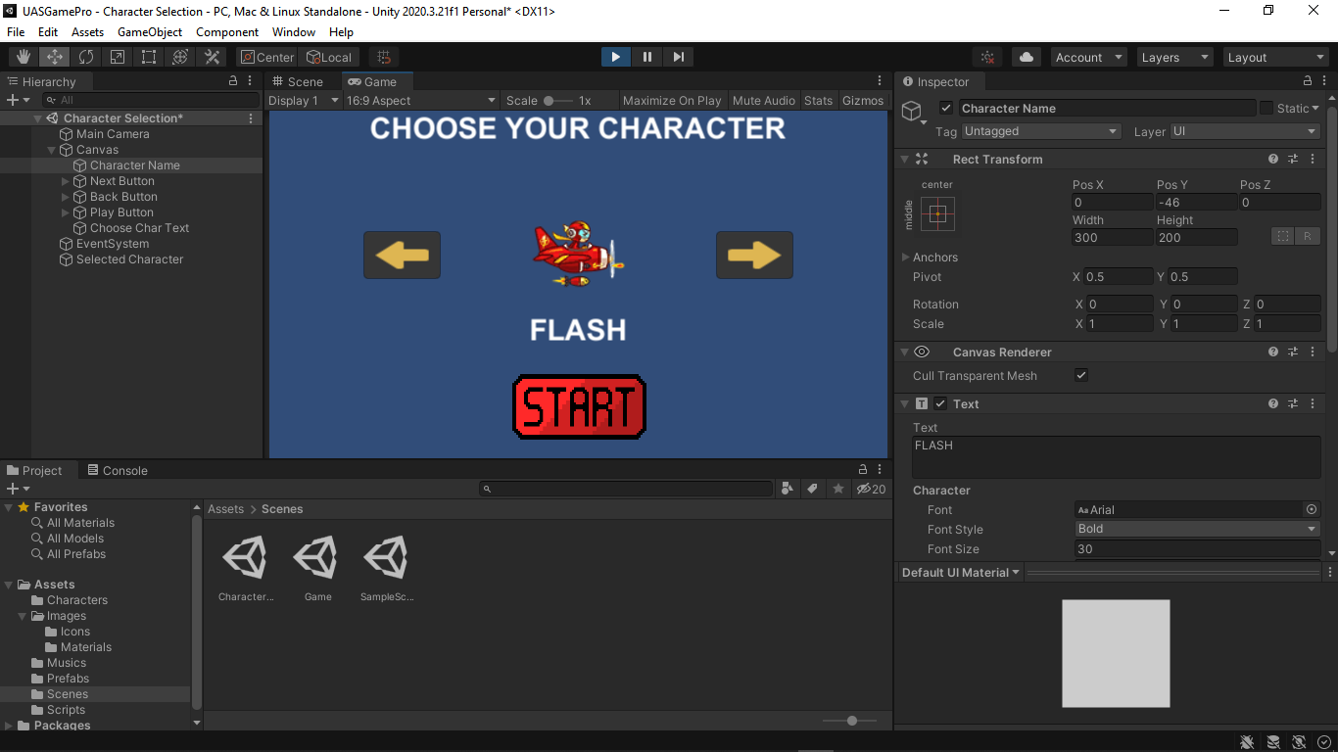

# DETAIL PENGEMBANGAN APLIKASI

## 2.1 Flowchart

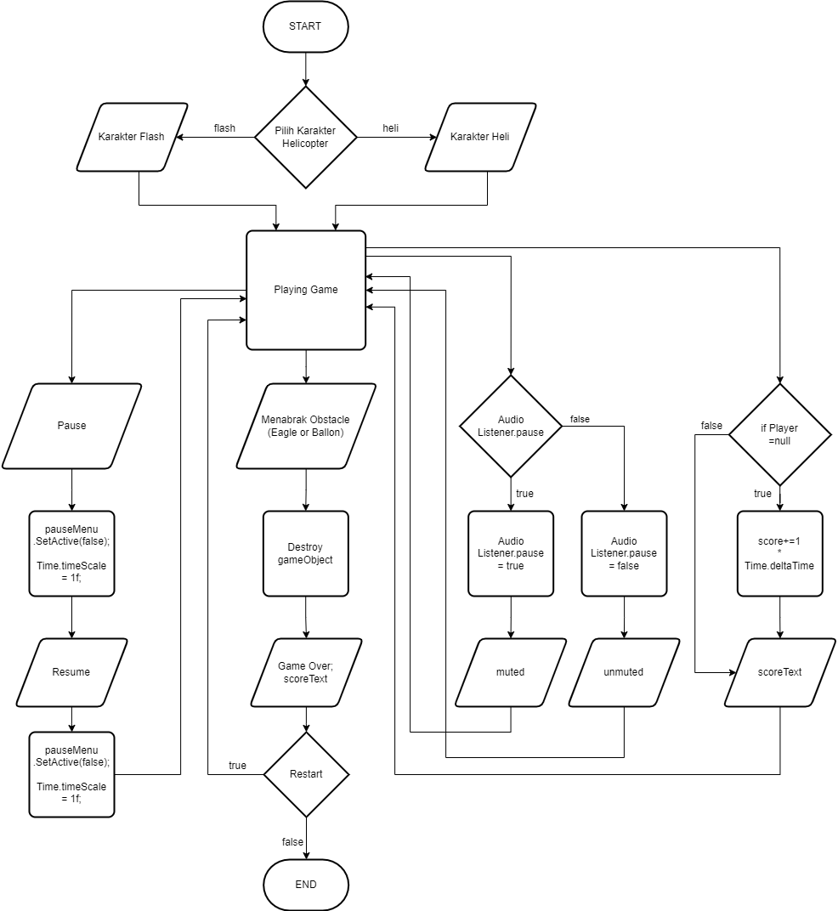

## 2.2 Class Diagram

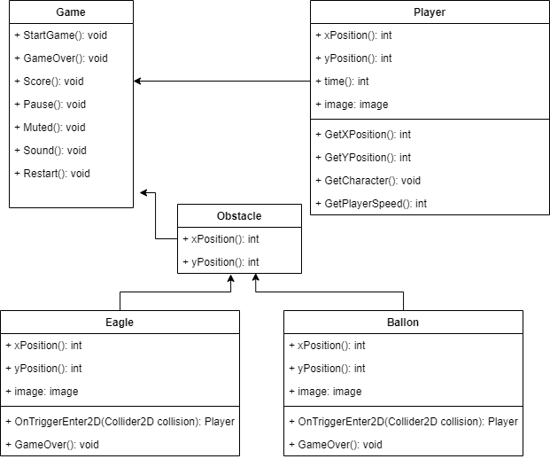

## 2.3 Screenshot Lebih Lengkap

### 2.3.1 Scene Pilih Karakter Helicopter

Pada scene pertama ini player dapat memilih jenis karakter helicopter yang ingin digunakan. Terdapat dua jenis karakter helicopter yang bernama Flash dan Heli.



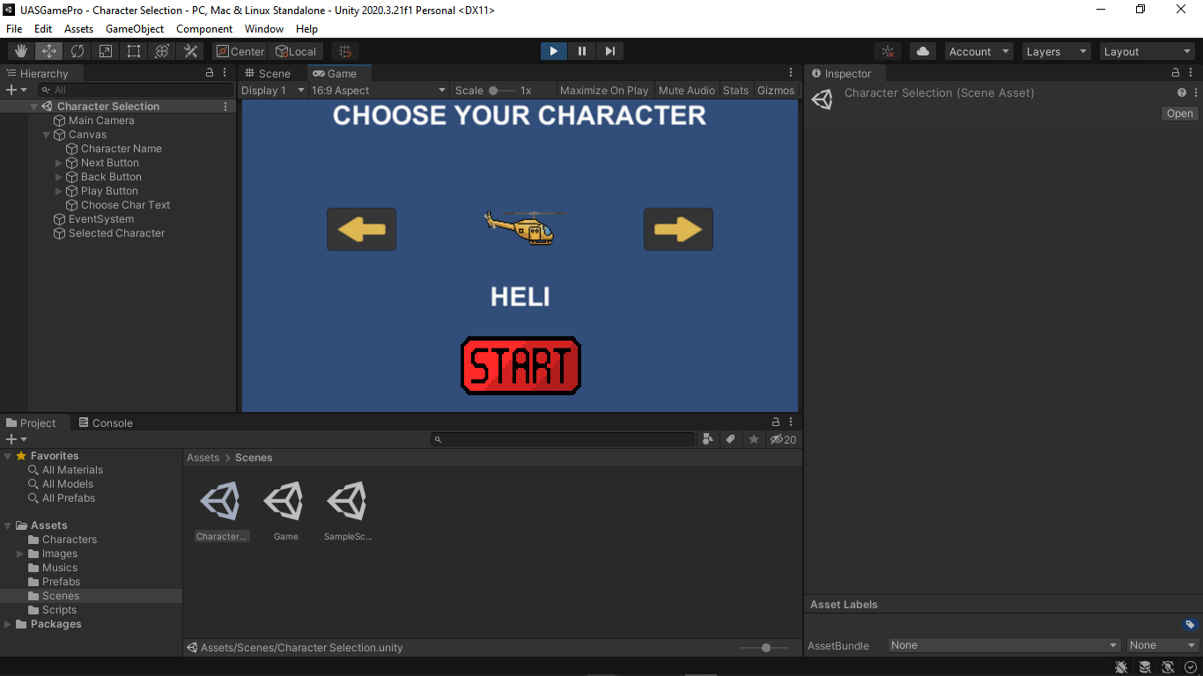

### 2.3.2 Scene in Game

Setelah memilih karakter maka pemain akan masuk pada scene Game untuk bermain sesuai dengan karakter helicopter yang sudah dipilih.

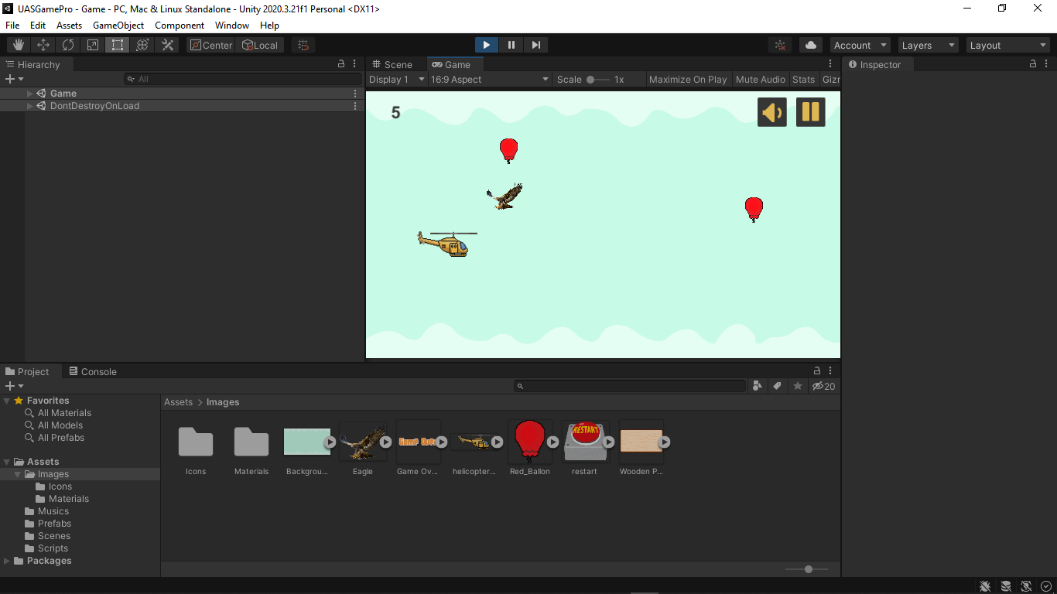

*In game karakter Heli*

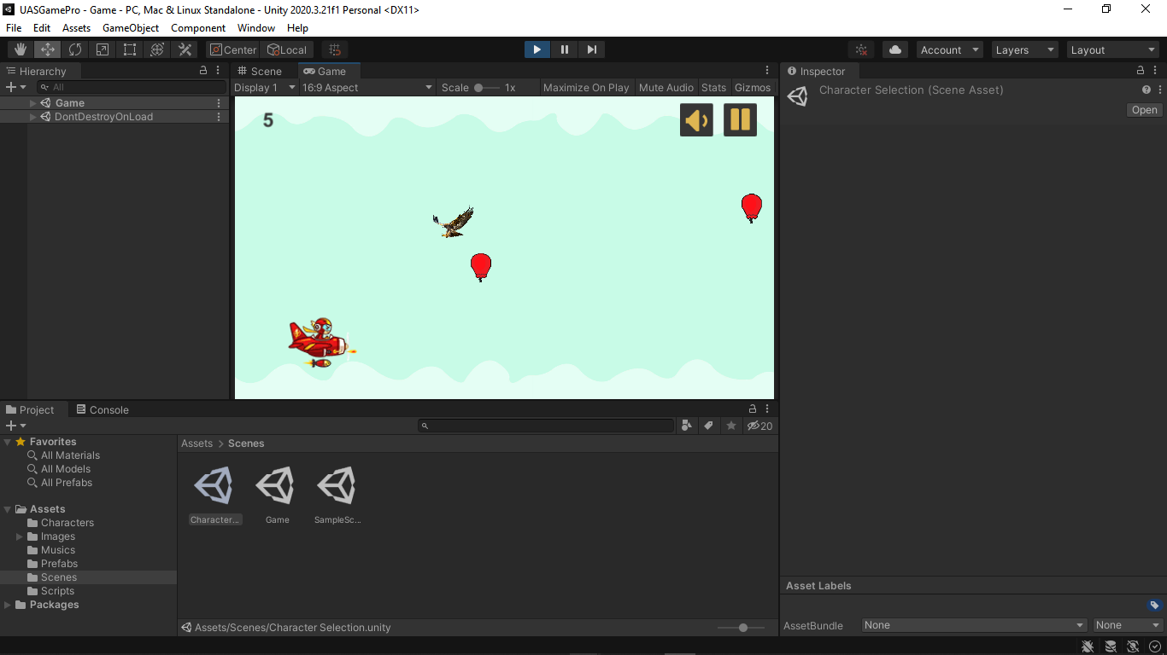

*In game karakter Flash*

### 2.3.4 Scene Pause Resume

Pemain dapat melakukan jeda pada game dengan menggunakan fitur pause. Jika ingin melakukan jeda maka klik garis dua (icon pause), jika ingin melanjutkan game maka klik segitiga (icon resume). Icon Resume akan muncul hanya jika pemain melakukan pause dalam game.

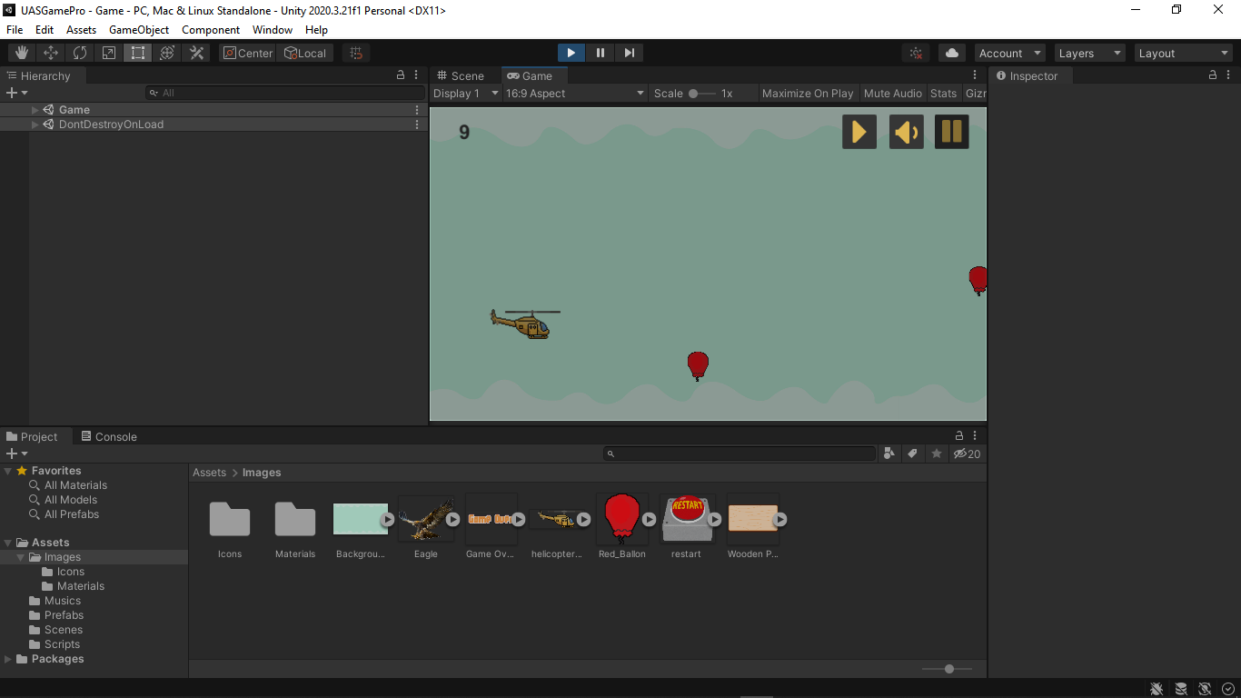

*Pause Resume pada Heli*

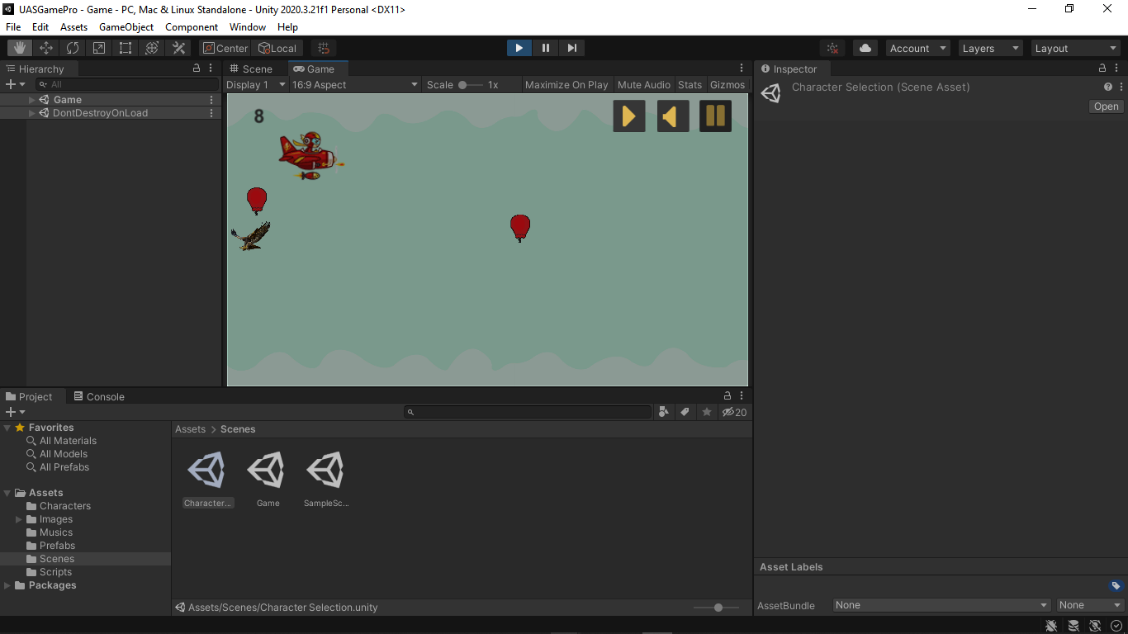

*Pause Resume pada Flash*

### 2.3.5 Scene Mute Unmute Backsound

Pemain juga dapat menggunakan fitur mute dan unmute dalam game. Fitur mute digunakan jika pemain ingin membisukan backsound game. Sedangkan fitur unmute digunakan jika pemain ingin membunyikan backsound game. Untuk menggunakan fitur mute pemain menekan icon toa dengan frekuensi hingga icon tersebut berubah menjadi icon toa tanpa frekuensi. Sebaliknya tekan kembali icon toa tanpa frekuensi hingga menjadi icon toa dengan frekuensi untuk membunyikan backsound game kembali. Semua fitur dalam game Heli Runner dapat bekerja pada semua jenis karakter yang dipilih, baik itu karater Heli maupun Flash.

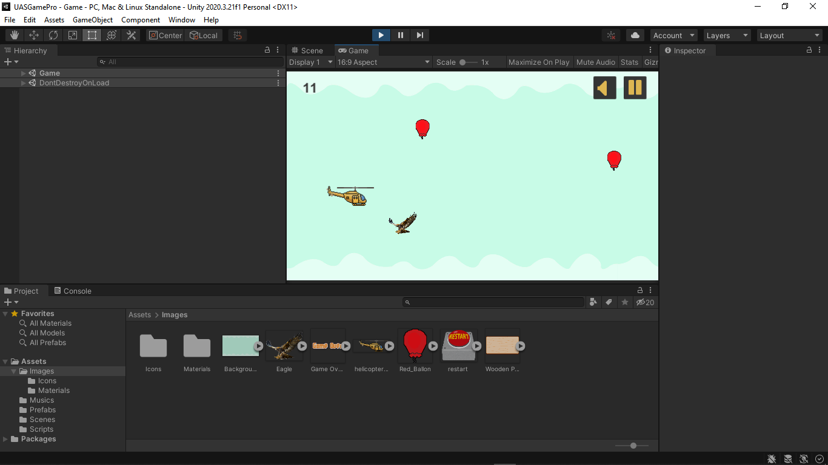

*Backsound Mute*

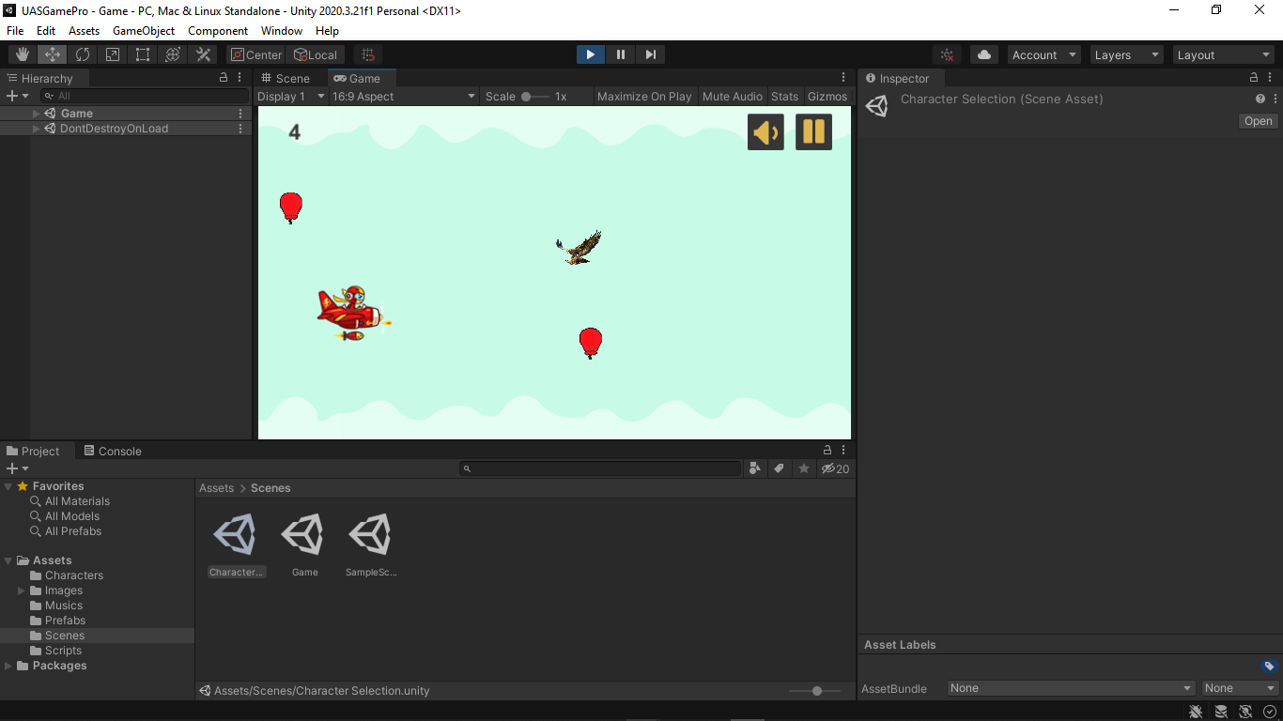

*Backsound Unmute*

### 2.3.6 Scene Game Over

Game Over terjadi ketika pemain menabrak salah satu musuh, baik itu Eagle ataupun Ballon. Pada scene ini terdapat fitur Restart yang mana player dapat memulai ulang game dengan menekan tombol restart pada panel game.

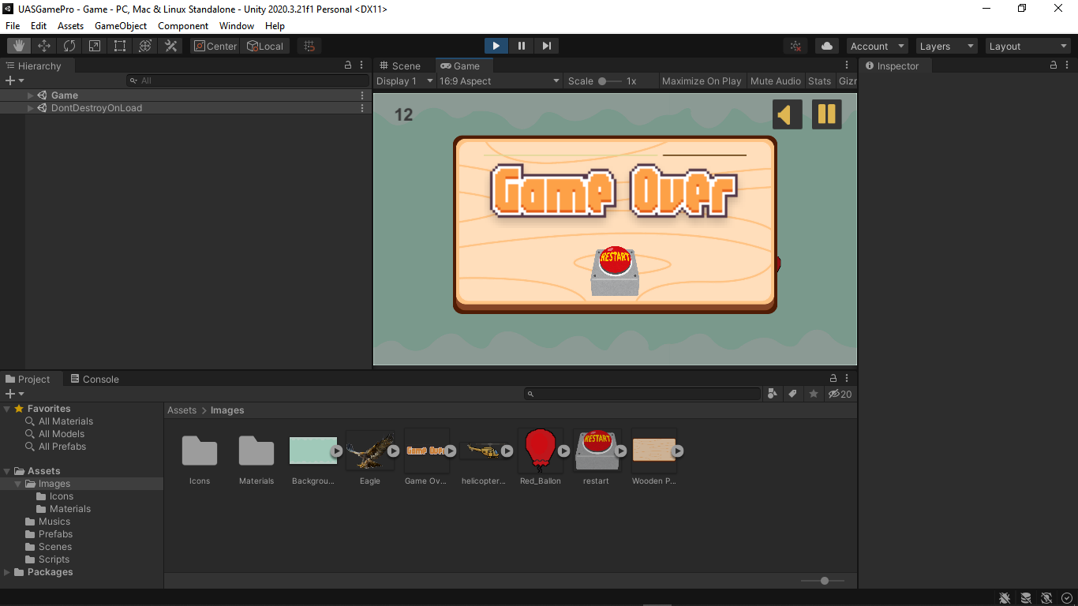

## 2.4 Referensi

Hooson. (2020, November 19). *Adding BGM And On/Off Sound Button—Easy Unity Tutorial*. <https://www.youtube.com/watch?v=AFcHsKd_aMo>

Hooson. (2021). *Unity Character/Skin Selection Menu—Easy Unity Tutorial*. <https://www.youtube.com/watch?v=2PKBChN10us>

Hooson. (2021, Maret 13). *How To Make A PAUSE MENU In 4 Minutes—Easy Unity Tutorial*. <https://www.youtube.com/watch?v=tfzwyNS1LUY>

Hooson. (2021, Maret 22). *How To Make A 2D Endless Runner For Beginners—Easy Unity Tutorial*. <https://www.youtube.com/watch?v=U3sT-T5bKX4>

*Casual Game BGM #5 | Audio Music | Unity Asset Store*. (t.t.). Diambil 18 Januari 2022, dari <https://assetstore.unity.com/packages/audio/music/casual-game-bgm-5-135943>

Kenney. (2014, November 3). *Game icons* [Image]. OpenGameArt.org; OpenGameArt.org. <https://opengameart.org/content/game-icons>

*Eagle illustration, Bald Eagle Golden eagle Flight Drawing, eagle, Bald Eagle, Golden eagle, eagle Flight png | PNGWing*. (t.t.). Diambil 18 Januari 2022, dari <https://www.pngwing.com/en/free-png-sjyuw>

*Free download | Pixel art, start button, text, logo, number png | PNGWing*. (t.t.). Diambil 18 Januari 2022, dari <https://www.pngwing.com/en/free-png-iruaw/download>

*Free download | Reset Game Puzzle Idiom Yojijukugo, restart Button, game, controller, idiom png | PNGWing*. (t.t.). Diambil 18 Januari 2022, dari <https://www.pngwing.com/en/free-png-pvsih/download>

*Free download | Thunder Plane Airplane Red Plane Game Plane Pixel Sprite, airplane, game, food, vertebrate png | PNGWing*. (t.t.). Diambil 18 Januari 2022, dari <https://www.pngwing.com/en/free-png-sbwdv/download>

*Game Over game application, Flappy Bird Clumsy Bird Video game Game over, Hanuman, game, text, rectangle png | PNGWing*. (t.t.). Diambil 18 Januari 2022, dari <https://www.pngwing.com/en/free-png-yblar>